**Ferramentas que permitem automatizar as operações repetitivas.**

1. **SQL Server Agent** – serviço de automação para executar varias tarefas

Permite lançar jobs para executar determinadas tarefas – por exemplo, que um job que corra diariamente a uma determinada hora e execute um cópia de segurança

2. **Planos de Manutenção** – tarefas de manutenção em SQL - criados através do SQL Server Integration Sevices (SSIS), correspondem a uma sequencia de tarefas em T-SQL(transac-SQL, expansão do SQL ) que correm segundo um agendamento predefinido ou executadas a pedido (p.e. verificar a integridade da base de dados, comprimir a base dados, reorganizar os ficheiros índex, executar a tarefa de um job, backup da bd full ou diferencial, etc).

|  |  |
| --- | --- |
|  |  |

Fig - Propriedades da tarefa e plano no SSIS com tarefa associada

3. **SQLCMD** – execução de pesquisas e comandos ao SQL server

Sqlcmd –S servidor\instancia –U utilizador –P password

1>use abc

2>select * from Clientes

3>:exit(select @@rowcount)

Lista conteúdo da tabela Clientes e indica o número de colunas existente na tabela

4. **Database mail** – para aplicações enviarem mensagens de e-mail aos utilizadores, como resultado de pesquisas.

5. **SQL Profiler** – otimização e ajuste do SQL server – captura eventos do sql server conforme vão sendo gerados, permitindo a sua analise

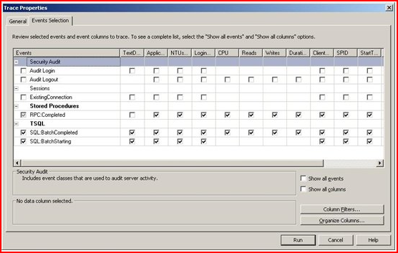

Fig - Propriedades do trace

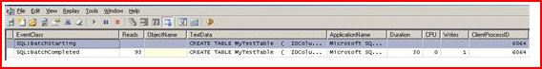

Fig - Resultado do trace

6. **DBCC** (Database Consistency Check Commands) – reparar inconsistências em bases de dados (tabelas, etc) e monitorizar a performance do sistema.

Uso típico de DBCC CHECKDB

DBCC CHECKDB ('AdventureWorks', REPAIR_FAST)  
DBCC CHECKDB ('AdventureWorks', REPAIR_REBUILD)  
DBCC CHECKDB ('AdventureWorks', REPAIR_ALLOW_DATA_LOSS)

Uso DBCC CHECKTABLE

DBCC CheckTable ('Sales,SalesOrderHeader', REPAIR_REBUILD)

**Backups & Restore**

Uma das funções mais importantes do DBAdmin, só com copias de segurança poderá repor uma BD, caso aconteça algo problema.

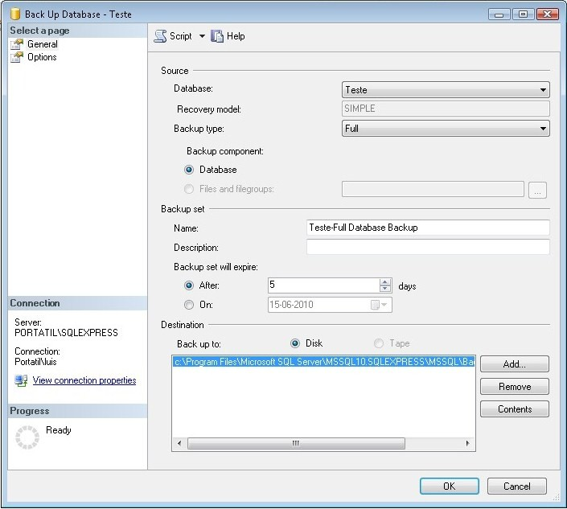

Fig - Backup completo com um prazo de 5 dias.

|  |  |
| --- | --- |
| sql014.jpg | sql015.jpg |

Fig – restore da BD e escolha do ficheiro

**Backup da BD com comandos SQL**

USE abc;

BACKUP DATABASE abc

TO DISK = 'c:\SQLServerBack\abc_backup.Bak'

**Restore**

USE abc;

RESTORE DATABASE AdventureWorks2008R2

FROM DISK = 'c:\SQLServerBack\abc_backup.Bak'

**Backup do ficheiro que contem o registo das transações (transaction log)**

BACKUP LOG [abc] TO DISK =

‘C:\SQLServerBack\abc.trn’ WHITH NORECOVERY

**Disponibilidade**

**Disponibilidade básica** – se uso de qualquer ferramenta ou hardware específico.

São cerca de 99% de sistemas neste grupo, ou seja num ano podem ficar indisponíveis de nove horas a quatro dias.

**Disponibilidade alta** - sistema com hardware e/ou software com capacidade de deteção e recuperação de falhas. São cerca de 99,99% (cinco minutos a uma hora de falhas num ano).

**Disponibilidade permanente** – conseguida com uso de sistemas paralelos e redundantes, podendo chega a uma disponibilidade de 100%.

O que nos oferece o SQL Server para a alta Disponibilidade:

**Database Mirroring**

Cópia da BD num servidor primário para um servidor secundário que se encontra em modo de espera activo.

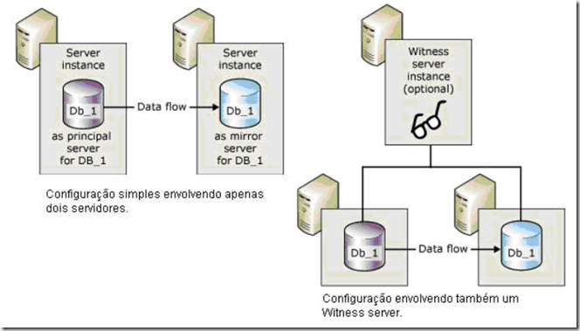

**Database Snapshot**

Snapshot de uma BD é como tirar uma “foto” à BD, como um backup instantâneo da base guardado na própria instancia do SQL Server (só alterações à BD são passados para o Snapshot).

CREATE DATABASE ABC_SNP   
ON    (NAME = 'ABC_Data', FILENAME = 'C:\SQL_DATA\D_SNP.SNP')   
AS SNAPSHOT OF ABC

**Clustering**

Sistema com dois ou mais computadores, com o objetivo de fornecer s segurança de alta disponibilidade ou desempenho ou balanceamento de carga.

Construído a partir de computadores convencionais, ligados em rede e comunicam-se através do sistema operativo, trabalhando como se fossem uma única máquina de grande porte.

**Cluster de alta disponibilidade** - São clusters os quais seus sistemas conseguem permanecer ativos por um longo período de tempo e em plena condição de uso.

**Cluster de alto Desempenho** - Também conhecido como cluster de alta performance, funciona permitindo que ocorra uma grande carga de processamento.

**Cluster para Balanceamento** de Carga: Esse tipo de cluster tem como função controlar a distribuição equilibrada do processamento.

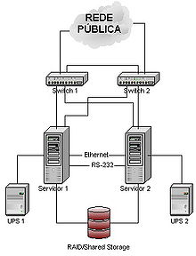

**Log Shipping**

O SQL Server cria copias de segurança periódicas do log de transações da BD e posteriormente restaura-as numa outra instancia do SQL server, criando assim uma copia da base dados inicial. Solução económica de alta disponibilidade

**Replicação**

A ferramenta de replicação do SQL Server permite que a estrutura e os dados de uma determinada BD sejam disseminados para outros servidores, o que permite que em algum momento de indisponibilidade ela seja reposta rapidamente.